El Papa muestra su “solidaridad y cercanía” con los refugiados del campamento de Lesbos que se incendió la semana pasada
- El cardenal Hollerich, presidente de la comisión de episcopados europeos, asegura que Francisco está “muy preocupado” por la situación de los desplazados y pide “abrirles las puertas”
- Toda la actualidad de la Iglesia sobre el coronavirus, al detalle
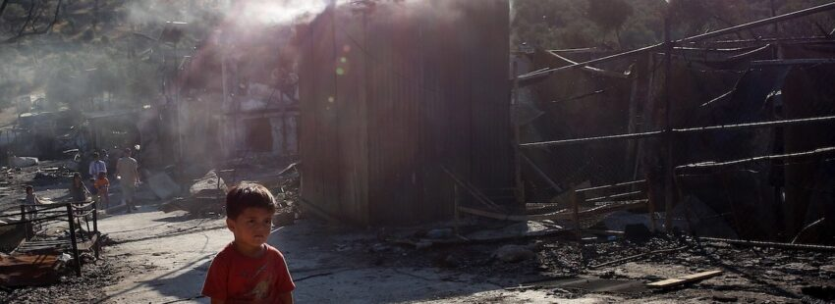

[Por: Darío Menor | Vida Nueva]
Los incendios que la semana pasada devastaron el campo de refugiados de Moria, situado en la isla griega de Lesbos y considerado el más grande de Europa, han empeorado las ya pésimas condiciones de vida de sus más de 12.000 residentes. Las llamas acabaron con las tiendas y contenedores donde vivían hacinados y, desde entonces, muchos de los refugiados e inmigrantes se ven obligados a dormir al raso en carreteras y olivares.
En un mensaje publicado en su perfil oficial en las redes sociales, el papa Francisco manifestó ayer su “solidaridad y cercanía a todas las víctimas de estos dramáticos acontecimientos”, de los que habló en el encuentro que mantuvo el pasado jueves con el cardenal jesuita Jean-Claude Hollerich, arzobispo de Luxemburgo y presidente de la Comisión de los Episcopados de la Unión Europea.
“El Papa está muy preocupado” por lo sucedido en Lesbos, explicó el purpurado luxemburgués, que el año pasado fue enviado por el Pontífice junto al cardenal Konrad Krajewski, limosnero apostólico, para visitar el campamento de Moria. “En estos años hemos dicho bellísimas palabras sobre los derechos humanos y los valores europeos. Hay gente que se ha creído lo que estábamos diciendo, pero al llegar a los confines de Europa se han dado cuenta de que lo que decíamos eran solo mentiras”, lamentó Hollerich en una entrevista con la agencia Sir.

“Abrid las puertas”
El cardenal invitó a tener cuidado al hablar de la “identidad cristiana de Europa”, porque no se puede ir a la Iglesia y rezar a Dios sin hacer nada ante las personas que “mueren y sufren” en lugares como Lesbos. Invitó además a los episcopados del Viejo Continente a decirle a los gobiernos de sus respectivos países que la Iglesia católica “se espera” una acogida.
“Abrid las puertas. Si no abrimos las puertas a los desplazados, cerramos las puertas a Cristo. Si queremos abrir las puertas a Cristo, debemos abrírselas también a los desplazados”, clamó, criticando a los “ricos países del norte” que no han hecho “nada o casi nada” para acoger a los inmigrantes y desplazados. “Falta en Europa una referencia al cristianismo y al humanismo”.

https://www.vidanuevadigital.com/2020/09/14/el-papa-muestra-su-solidaridad-y-cercania-con-los-refugiados-del-campamento-de-lesbos-que-se-incendio-la-semana-pasada/

